Presseinformation

Liebherr wartet HLK-Systeme für Toronto Rocket-U-Bahn-Flotte

⸺
Gereinigte und gewartete Komponenten sparen Energie trotz hoher Kühlleistung
Dank regelmäßiger Inspektionen und einer kundenspezifischen Wartung lassen sich potenzielle Probleme frühzeitig erkennen und beheben, bevor sie kostspielige Ausfälle oder Reparaturen verursachen
Liebherr wurde erneut von der Toronto Transit Commission mit der Wartung von 40 HLK-Systemen beauftragt. Der vorbeugende Kundendienst wird im Rahmen eines Wartungsprogramms durchgeführt und gewährleistet den zuverlässigen Betrieb der Einheiten.
Korneuburg (Österreich), September 2024 – Liebherr-Transportation Systems wurde erneut von Alstom mit der Wartung von Heizungs-, Lüftungs- und Klimaanlagen (HLK) beauftragt, die in den Toronto Rocket U-Bahnen installiert sind. Die Züge werden seit 2008 von der Toronto Transit Commission (TTC) betrieben.
Nach dem erfolgreichen Abschluss der Wartungsarbeiten im vergangenen Jahr umfasst der neue Vertrag die Wartung und Inspektion von weiteren 40 Fahrgastraum-Klimaanlagen zwischen März 2024 und März 2025. Die Einheiten werden von qualifizierten Liebherr-Servicetechnikern bei Liebherr-Canada Ltd. in Burlington (Kanada) vorbeugend gewartet und technisch überprüft. Der kundenspezifische Service für die HLK-Systeme gewährleistet sowohl die maximale Verfügbarkeit der Fahrzeuge als auch einen hohen Komfort für Fahrgäste.
„Wir sind stolz, dass wir das Vertrauen unseres Kunden erneut gewinnen konnten“, so Wolfgang Böttcher, Head of Customer Support bei Liebherr-Transportation Systems in Korneuburg (Österreich). „Dieser Folgeauftrag bestätigt unsere herausragende Servicequalität und die Kompetenz unserer hochqualifizierten Beschäftigten. Wir freuen uns darauf, unsere erfolgreiche Zusammenarbeit fortzusetzen und einen wichtigen Beitrag zur Energieeffizienz der U-Bahnen unseres Kunden zu leisten.“
Der Folgeauftrag umfasst umfangreiche Inspektionen, die Reinigung der Systeme, die Überprüfung und den Austausch von Verschleißteilen und Komponenten, die gemäß den Wartungsanweisungen vorbeugend ersetzt werden müssen sowie die Sicherstellung des effizienten und störungsfreien Betriebs der HLK-Einheiten. Das trägt sowohl zu einer längeren Lebensdauer der Produkte bei, als auch zur Senkung der Betriebskosten sowie einer verbesserten Luftqualität in den Fahrgasträumen.

Über Liebherr Aerospace & Transportation SAS
Liebherr Aerospace & Transportation SAS mit Sitz in Toulouse (Frankreich) ist eines von 13 Produktsegmenten der Firmengruppe Liebherr und gehört zu den führenden Anbietern von Lösungen in der Luftfahrt sowie Transportindustrie. Das Unternehmen trägt durch innovative Produkte, erstklassigen Kundendienst und hervorragende Leistungen zu einer nachhaltigeren Mobilität bei.
Das Produktportfolio für die Luftfahrt, dass sich an Kunden im zivilen und Verteidigungsbereich richtet, umfasst Klimatisierungs- und Wärmemanagementsysteme, Flugsteuerungs- und Betätigungssysteme sowie Fahrwerke und Elektronik. Für Schienenfahrzeuge aller Art bietet Liebherr Heizungs-, Lüftungs- und Klimaanlagen, passive und aktive Hydrauliksysteme zum Bremsen, Dämpfen, zur Achsenlenkung sowie Niveauregulierung an. Außerdem versorgt Liebherr den Nutzfahrzeugmarkt mit Trailer-Kühlsystemen.
Über die Firmengruppe Liebherr – 75 years of moving forward
Die Firmengruppe Liebherr ist ein familiengeführtes Technologieunternehmen mit breit diversifiziertem Produktprogramm. Das Unternehmen zählt zu den größten Baumaschinenherstellern der Welt. Es bietet aber auch auf vielen anderen Gebieten hochwertige, nutzenorientierte Produkte und Dienstleistungen an. Die Firmengruppe umfasst heute über 150 Gesellschaften auf allen Kontinenten. Im Jahr 2023 beschäftigte sie mehr als 50.000 Mitarbeiterinnen und Mitarbeiter und erwirtschaftete einen konsolidierten Gesamtumsatz von über 14 Milliarden Euro. Gegründet wurde Liebherr von Hans Liebherr im Jahr 1949 im süddeutschen Kirchdorf an der Iller. Seither verfolgen die Mitarbeitenden das Ziel, ihre Kunden mit anspruchsvollen Lösungen zu überzeugen und zum technologischen Fortschritt beizutragen. Unter dem Motto „75 years of moving forward“ feiert die Firmengruppe im Jahr 2024 ihr 75-jähriges Bestehen.

Bild
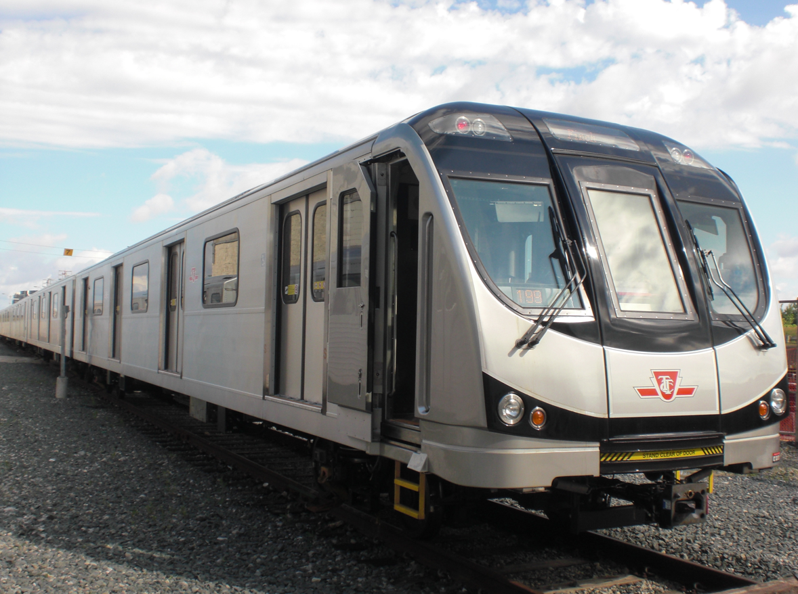
liebherr-toronto-rocket-subway-fleet-copyright-liebherr.jpg
Liebherr-Transportation Systems wurde erneut mit der Wartung von 40 HLK-Systemen der Toronto Rocket-U-Bahn-Flotte beauftragt. – © Liebherr

Kontakt
Ute Braam
Head of Corporate Communication
Telefon: +49 8381 / 46 - 4403
E-mail: ute.braam@liebherr.com

Veröffentlicht von
Liebherr-Aerospace & Transportation SAS
Toulouse / Frankreich
www.liebherr.com

